**Rovnica postupnej vlny**

$y=y_{m}*\sin{ω*t}$

* **Z** – zdroj zvuku

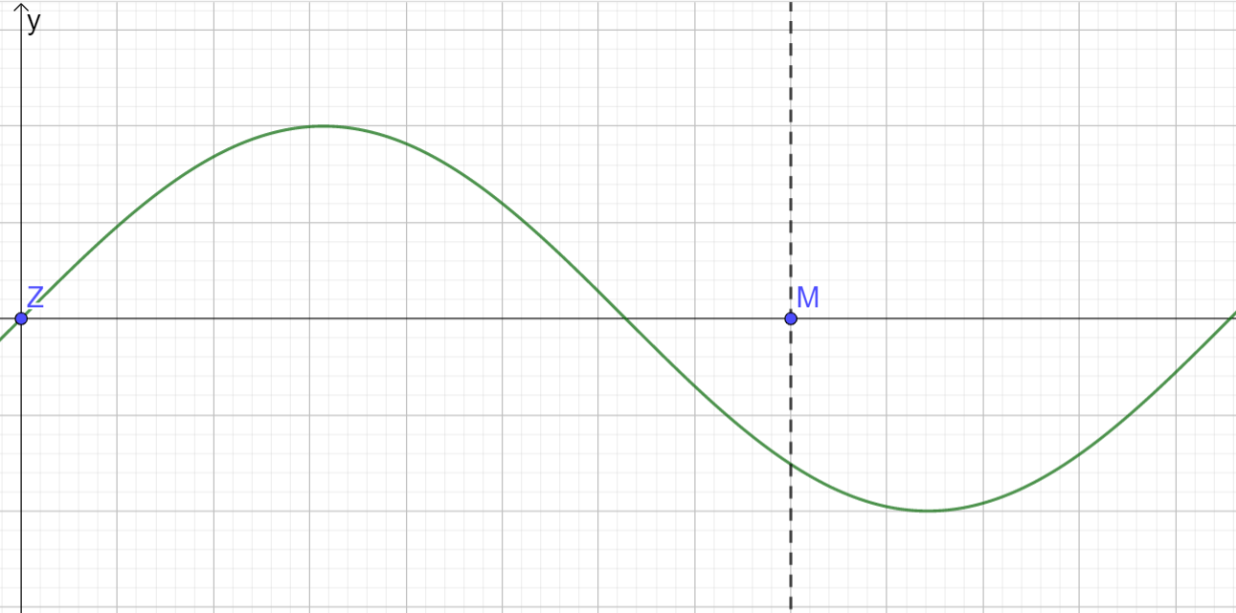

* **M** – bod do ktorého sa šíri vlnenie od zdroja
* **τ (Tau)** – čas za ktorý sa vlnenie dostane do cieľa
$τ=\frac{x}{v}$

* Kmitanie v bode **M** bude mať výchylku takú istú ako zdroj, posunutú o **τ**
$y=y_{m}*\sin{ω*\left(t-τ\right)}$

$y=y_{m}*\sin{ω*\left(t-\frac{x}{v}\right)}$

$y=y_{m}*\sin{\frac{2π}{T}*(t-\frac{x}{v})}$

$y=y_{m}*\sin{2π*\left(\frac{t}{T}-\frac{x}{v*t}\right)}$

* **λ (Lambda) – vlnová dĺžka**
 $λ=v*t=\frac{v}{F}$

 + vzdialenosť, ktorú prejde vlnenie fázovou rýchlosťou za 1 periódu

$y=y_{m}*\sin{2π*\left(\frac{t}{T}-\frac{x}{λ}\right)}$